Увод в програмирането на базата на C++, вариант 1 23.01.2012

Задача 1 (4 точки). Запишете на езика C++ следните математически формули:
а) 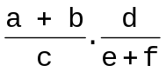 .................................................................................................................... ……

б) 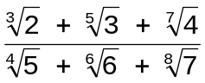 .....................................................................................................................

в) tg x + cotg x - 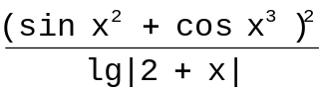 ...................................................................
г) 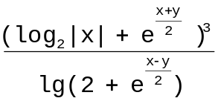 .......................................................................................................

Задача 2 (4 точки). Да се напише БУЛЕВ ИЗРАЗ, който има стойност истина, ако посоченото условие е вярно и стойност − лъжа, в противен случай:
а) (x, y) е решение на системата уравнения:
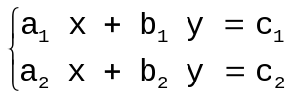
където a₁, b₁, c₁, a₂, b₂ и c₂ са дадени реални числа.
б) x = min{a, b}, където x, a и b са цели променливи.

в) точка принадлежи на защрихованата част на фигурата:
(2, 0)
д) сумата от квадратите на цифрата на единиците и цифрата на стотиците на четирицифреното естествено число x е равна на сумата от квадратите на цифрата на десетиците и цифрата на хилядните му.

Задача 3 (4 точки). Да се напише условен оператор, който е еквивалентен на оператора за присвояване x = a&&!b || !c; където всички променливи са булеви и в който не се използват логически операции.

Задача 4 (3 точки). Условните оператори, използвани в задача 3 да се запишат чрез еквивалентни switch оператори.

Задача 5 (4 точки). Да се напише програма, която намира стойността на числото π, като се използва редът на Грегори
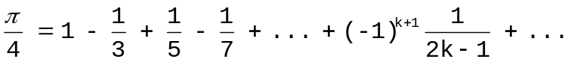
и се вземат първите му n члена.

Задача 6 (4 точки). Да се напише програма, която по зададени естествени числа a, m и n намира стойността на y
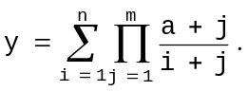

Задача 7 (4 точки). Да се напише програмен фрагмент, който проверява дали в редицата от естествени числа a₀, a₁, …, a_{n-1} има число на Фибоначи. За целта да се дефинира функция, която проверява дали естествено число е число на Фибоначи.

Задача 8 (5 точки). Какъв е резултатът от изпълнението на програмата?

#include <iostream>
using namespace std;
void func(const int& x,
const int* y, int z)
{ int a = 4;
int b = 5;
z = x + *y + a + b;
cout << "func: x = " << x << endl;
cout << "func: *y = " << *y << endl;
cout << "func: z = " << z << endl;
cout << "func: a = " << a << endl;
cout << "func: b = " << b << endl;
return;
}
int main()
{ int a = 1, b = 2, c = 3;
func(a, &b, c);
func(b, &c, a);
func(c, &a, b);
cout << "main: a = " << a << endl;
cout << "main: b = " << b << endl;
cout << "main: c = " << c << endl;
return 0;
}

Задача 9 (6 точки). Да се дефинира функция, която проверява дали квадратна матрица е симетрична относно вторичния главен диагонал.

Задача 10 (6 точки). Да се дефинира рекурсивна функция, която намира корен квадратен от x, x ≥ 0, с точност ε по метода на Нютон (ε > 0 е достатъчно малко реално число).
Забележка. Методът на Нютон се състои в следното: дефинира се редица от реални числа y₀, y₁, y₂, y₃, … по следния начин:
y₀ = 1
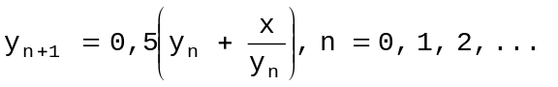
Дефинирането продължава, докато абсолютната стойност на разликата на последните два конструирани елемента на редицата стане по-малка от ε.

Задача 11 (6 точки). Да се дефинира рекурсивна функция, която включва елемент в сортирана във възходящ ред редица от числа. Резултатът да е сортирана във възходящ ред редица.

Увод в програмирането на базата на C++, вариант 2 23.01.2012

Задача 1 (4 точки). Запишете на езика C++ следните математически формули:
а) 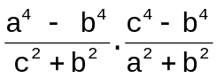 ....................................................................................................................

б) 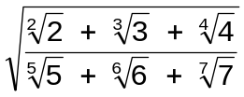 .....................................................................................................................

в) sin³ x + cos² x - 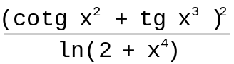 ......................................................................
г) 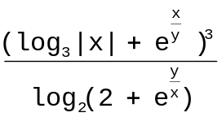 ....................................................................................................................

Задача 2 (4 точки). Да се напише БУЛЕВ ИЗРАЗ, който има стойност истина, ако посоченото условие е вярно и стойност − лъжа, в противен случай:
а) (x, y) е пресечната точка на правите с уравнения
a₁ x + b₁ y = c₁
a₂ x + b₂ y = c₂
където a₁, b₁, c₁, a₂, b₂ и c₂ са дадени реални числа.
б) a = max{x, y}, където a, x и y са цели числа.

в) точка принадлежи на защрихованата част на фигурата:
(2, 0)

д) сумата от квадратите на цифрата на единиците и цифрата на десетиците на трицифреното естествено число x е равна на куба на цифрата на стотиците му.

Задача 3 (4 точки). Да се напише условен оператор, който е еквивалентен на оператора за присвояване x = !а || b&&c; където всички променливи са булеви и в който не се използват логически операции.

Задача 4 (3 точки). Условните оператори, използвани в задача 3 да се запишат чрез еквивалентни switch оператори.

Задача 5 (4 точки). Да се напише програма, която намира стойността на числото π, като се използва произведението на Валис
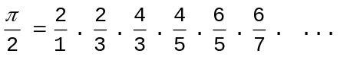
и се вземат първите му n члена.

Задача 6 (4 точки). Да се напише програма, която по зададени естественo числo n и реално число x намира стойността на y
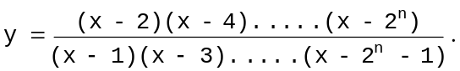

Задача 7 (4 точки). Да се напише програмен фрагмент, който проверява дали в редицата от естествени числа a₀, a₁, …, a_{n-1} има число, което е степен на 5. За целта да се дефинира функция, която проверява дали естествено число е степен на 5.

Задача 8 (5 точки). Какъв е резултатът от изпълнението на програмата?

#include <iostream>
using namespace std;
void func(const int& x, int y,
const int* z)
{ int a = 1;
int b = 2;
y = x + *z + a + b;
cout << "func: x = " << x << endl;
cout << "func: y = " << y << endl;
cout << "func: *z = " << *z << endl;
cout << "func: a = " << a << endl;
cout << "func: b = " << b << endl;
return;
}
int main()
{ int a = 5, b = 6, c = 7;
func(a, b, &c);
func(b, c, &a);
func(c, a, &b);
cout << "main: a = " << a << endl;
cout << "main: b = " << b << endl;
cout << "main: c = " << c << endl;
return 0;
}

Задача 9 (6 точки). Да се дефинира функция, която проверява дали квадратна матрица е симетрична относно главния и диагонал.

Задача 10 (6 точки). Дадено е естественото число n (n ≥ 1). Да се напише програма, която намира броя на тези елементи от серията числа i³ + 13.i.n + n³, i = 1, 2, ..., n, които са кратни на 5. За намирането на броя да се дефинира рекурсивна функция.

Задача 11 (6 точки). Да се дефинира рекурсивна функция, която изключва елемент от сортирана във възходящ ред редица от числа. Резултатът да е сортирана във възходящ ред редица.

